以下說明為即將上線的新系統

如何找尋郵件記錄器中的信件？

1. 登入郵件記錄器
登入郵件記錄器 (Mail Reporter) 方式有二：

方式一：網址登入
- 限以真實的帳號及其密碼來登入。若是信箱別名(mail alias)這類轉信方式的特殊情況，因不能使用網址登入，請改用通知信方式登入。

Step 1
- 開啟郵件記錄器 https://mr.net.nthu.edu.tw/

Step 2
- 「登入帳號」請填寫完整電子郵件信箱(此處範例為username@XX.nthu.edu.tw)。
- 「登入密碼」請填寫電子郵件信箱密碼。
- 「語言選擇」請選擇「中文(繁體)」
- 點選「登入」
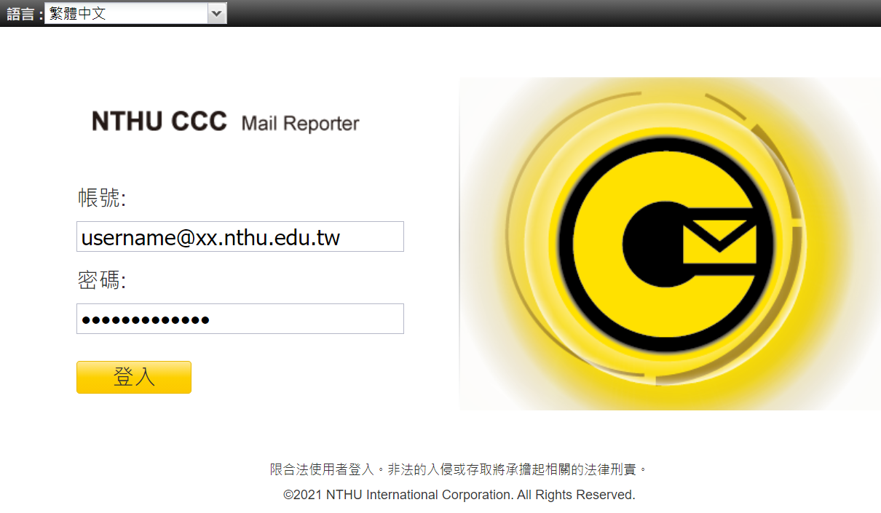

方式二：通知信登入
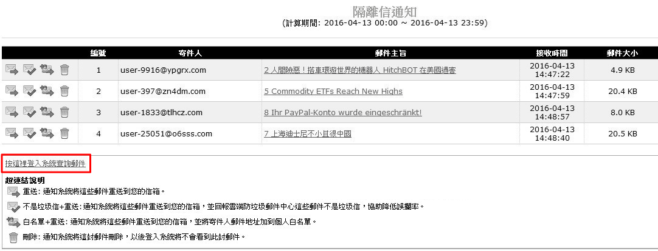
- 點選通知信下方的「按這裡登入系統查詢郵件」超連結進入(免輸入帳號密碼但有效期為3天)。
- 可能因瀏覽器的安全機制，而無法直接執行通知信的各選項，建議先點選通知信下方的「按這裡登入系統查詢郵件」開出新的視窗(或分頁)，網址列出現 https://mr.net.nthu.edu.tw/，再進行各種操作，此時則能確認命令會送至郵件紀錄器。

2. 找尋郵件記錄器中的信件
- 選擇「郵件安全」
- 選擇欲查看的郵件區(異常郵件區或正常郵件區)
  - 郵件區子資料夾
    - 所有郵件:可查看寄出和收到的郵件。
    - 收件匣: 可查看收到的郵件。
    - 寄件匣: 可查看寄出的郵件。
  - 刪除的郵件: 可查看先前刪除的郵件。
- 異常郵件區
  - 類別: 可選擇欲查詢異常郵件之類別。例如: 全部、病毒郵件或隔離郵件。
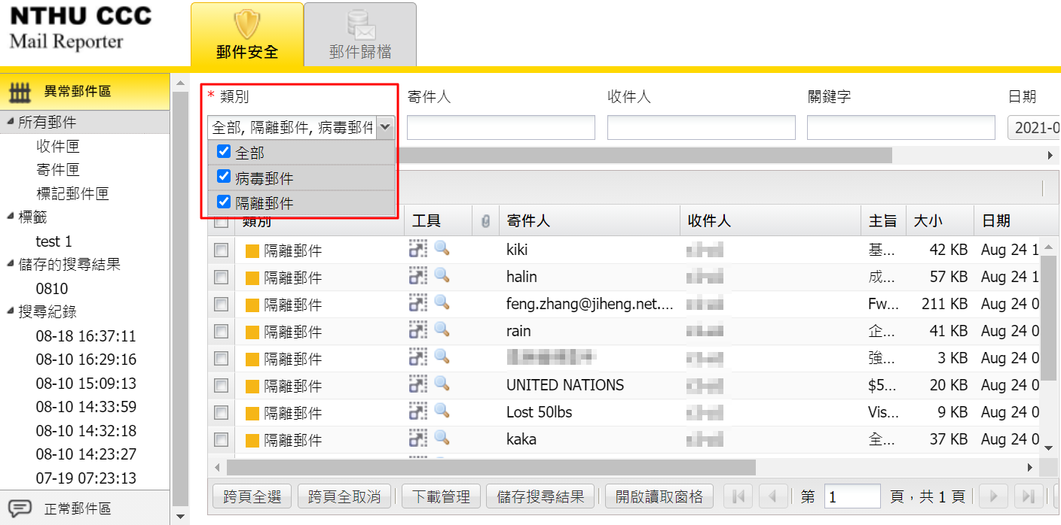
- 正常郵件區
  - 此區可查詢收到的正常郵件。
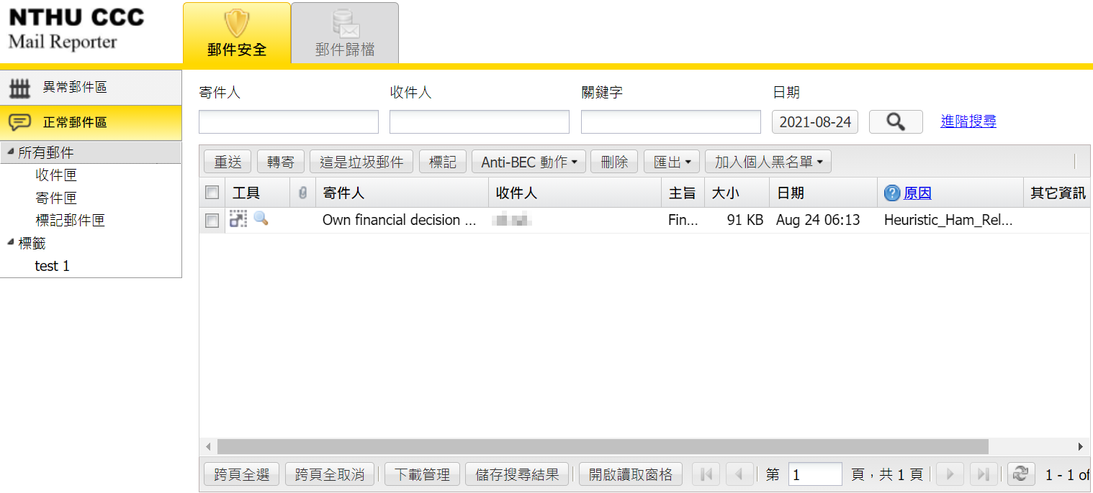
  - 這是垃圾郵件: 勾選郵件並按下動作鍵，選擇垃圾郵件，該封郵件將會回報給原廠解析。
- 選擇搜尋條件欄位的日期或使用「進階搜尋」進一步篩選郵件。


